

.30ªedição

.

Carta de Notícias do Programa Vida no Campus – edição de verão – ano 16, nº 30 – março/2021

b
UM CANTO TRISTE NA  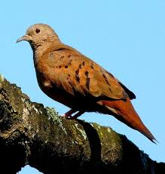  FIGUEIRA DO GRAGOATÁ  O outono nem havia começado e um canto  triste de uma ave já se ouvia na imponente  Figueira (fícus elástica decora) existente na  rua Coronel Tamarindo próximo a praça e ao  forte do Gragoatá. Sinal de que alguma coisa não ia bem com um dos humanos que mais gostava e se importava com ela. Devido a grande beleza, e importância cultural e ecológica, o grande vereador Renatinho liderou um projeto de lei para conseguir o tombamento da beldade pelo poder público municipal. Assim a Figueira foi tombada e é patrimônio cultural ecológico de interesse público, integrando o patrimônio paisagístico de Niterói para fins de proteção ambiental e preservação da memória e identidade urbana. Aquele canto triste já dizia da partida, vitimado pela covid-19, do grande defensor dos direitos humanos e do meio ambiente em Niterói, o amigo e vereador Renatinho. E quem é de Niterói sabe: a esquina da rua Gavião Peixoto com Pereira da Silva nunca mais será a mesma. E se chamará “Esquina do Renatinho”. |  | Há um ano começava a maior tragédia sanitária da humanidade desde a Gripe Espanhola no início do século XX  A pandemia de Covid-19, causada pelo novo coronavírus foi decretada pela OMS em 11 de março de 2020.  Há um ano começou o maior desafio histórico da Saúde no mundo. Há um ano (16/03/2020) o Estado do Rio de Janeiro reconheceu a situação de emergência em saúde por meio do Decreto nº 46.973/20. Há um ano profissionais de saúde, especialmente os de enfermagem, vem salvando vidas na linha de frente da assistência aos infectados com a Covid-19, em meio ao caos do sucateamento do SUS e omissão das autoridades públicas. Há um ano os profissionais de saúde trabalham no limite da exaustão física e emocional nas emergências e nas UTIs sem EPIs (equipamentos de proteção individual) suficientes e adequados, o que os leva a adoecerem de Covid. Há um ano testemunhamos a uma progressão que hoje chega a milhares de mortes diárias no país. Há um ano esses profissionais morrem, e a enfermagem é a categoria com mais óbitos no mundo. Até o momento, o Brasil responde por um terço do total de mortes pela Covid-19 entre os profissionais da Enfermagem no mundo. Lembramos que as mulheres representam mais de 85% dos profissionais de enfermagem no Brasil.
10 Plantas purificadoras de ar  para interiores  Além de decorar e trazer vida aos ambientes, as plantas também têm a capacidade de melhorar a qualidade do ar, absorvendo e filtrando toxinas e tornando os ambientes mais puros. A poluição gerada pela ação humana (seja na indústria, comércio, trânsito e outras), acaba se espalhando pelas cidades e entrando nas casas, apartamentos e ambientes de trabalho das pessoas. Para evitar que os ambientes onde você frequenta fiquem muito carregados de toxinas, as plantas podem lhe ajudar muito.  1 – Clorofito  Além de linda, essa planta é fácil de cuidar e uma ótima aliada na purificação de ambientes. Pode ser cultivada em vasos pendentes, vasos de chão ou em canteiros, em locais meia-sombra e suas raízes devem ser mantidas úmidas.  2 – Gérbera  Essa linda e cheirosa flor é perfeita para quartos, pois ela melhora a qualidade do ar e libera oxigênio, ajudando a combater a insônia. Apesar de parecer delicada, é bastante resistente e floresce o ano inteiro.  3 – Hera (Hedera Helix)  É uma das plantas que mais consegue filtrar as toxinas do ar. Multiplica-se facilmente e pode ser cultivada em vasos pendentes ou revestindo muros e paredes.  4 – Lírio da Paz  Se desenvolve melhor em locais meia-sombra. Os lírios não são muito resistentes a baixas temperaturas e devem ser mantidos úmidos.Se multiplica facilmente em qualquer época, é decorativa, além de filtrar o ar.  5 – Palmeira Bambu  Além de melhorar a qualidade do ar, essa planta ajuda a regular a umidade nos ambientes fechados. É de fácil manutenção e tem crescimento rápido.  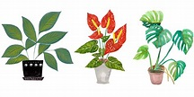  continua na página 4 | Mulheres Notáveis na Defesa  do Meio Ambiente  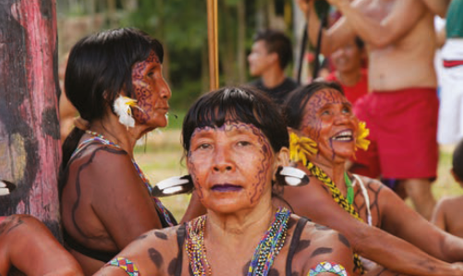  Mulheres indígenas, das diferentes etnias, são notáveis nisso  Rachel Carson (1907-1964):  Em 1962, Carson, bióloga e conservacionista norte-americana, publicou Primavera Silenciosa, uma obra onde tratava das devastadoras consequências do uso de pesticidas na fauna e que contribuiu para o despertar da consciência ambiental. Graças a ela, também começou a ser comemorado o Dia da Terra.  Wangari Maathai (1940-2011):  Em 2004, esta bióloga queniana, também conhecida como Mulher-Árvore, recebeu o Prêmio Nobel da Paz por sua contribuição ao desenvolvimento sustentável. Em 1977 fundou um movimento que combate a crise da água, a desertificação, o desmatamento e a fome rural.  Vandana Shiva (1952-):  A física e filósofa indiana entende a Terra como um ente que faz parte do indivíduo e reivindica transformação que acabe com as mudanças climáticas, a desigualdade a injustiça, as guerras e a fome. Uma das grandes defensoras do ecofeminismo. Foi uma das fundadoras da Women's Environment & Development Organization.  Maria do Espírito Santo (1960 – 2011)  Foi uma extrativista, ambientalista e sindicalista brasileira, reconhecida por relevantes trabalhos de preservação ambiental e de defesa da reforma agrária no sudeste do Pará. Maria e seu esposo, José Cláudio, foram baleados e mortos em uma emboscada em maio de 2011. Foram homenageados postumamente, em 2011, com o Prêmio Heróis da Floresta, pela Organização das Nações Unidas. |  | Logo  Dia Internacional  da  Mulher    22 de março  Esta data foi criada com o objetivo de alertar a população internacional sobre a importância da preservação da água para a sobrevivência de todos nos ecossistemas do planeta.  Só o SUS salva!    Sistema Único de Saúde  XVI Congresso de Psicologia Ambiental  .  acontecerá entre 11 e 14 de abril de 2022 na Universidade de Algarve Faro, Portugal

Jornal do Campus Gragoatá
Carta de Notícias do Programa Vida no Campus – edição de verão - ano 16, nº 30 – março/2021 .pág.2.

Água: fundamento da vida  Ana Paula Lopes  Literalmente, a Terra é um Planeta Água, com 70% da sua superfície em estado líquido (97% oceanos e mares; 2% doce e subterrânea). O Brasil concentra 12% da água doce do planeta, sendo 80 % na Região Norte, na forma de bacias hidrográficas e vapores de água: os rios voadores da Amazônia. Uma abundância! Apesar disso, temos uma “crise hídrica”. Hoje 50% da população mundial, simplesmente, não tem acesso a água potável. Diversas são as razões. econômicas, sociais, históricas (Trigueiro, 2003). A Agência Nacional de Águas divulgou em 2020 o consumo dos “recursos” hídricos, por categorias. Do total da água tratada, 74% é destinada aos processos produtivos (59,5% agronegócio, 9,6% indústria, 3,8% termoelétricas, 1,6% mineração) e 26,1% para abastecimento humano (24,4% urbano; 1,7% rural). Só 20% desse resíduo recebe tratamento sanitário e para o re-uso. Ou seja, como recurso é esgotável.  Por outro lado, a Água é o nosso maior Bem Comum, o que nos integra. Ela é o fundamento, a base e o sustento de todas as formas de vida existentes. Como a Floresta, a Água precisa ser sacralizada!  Assim ensina Davi Kopenawa: “Será que homem branco não sabe que se ele cortar a Floresta, vai acabar a chuva. E se acabar a chuva, não vai ter o que comer, o que beber” (Davi Kopenawa, Yanomami)  Cuidados Ambientais e os Benefícios da Interação Humano-ambiental  em Áreas Verdes.  Marcella Moreira e Lino Werneck  Pesquisas atuais apontam a importância da interação humana com áreas verdes para a manutenção da saúde e bem-estar.Isso tem ampliado a procura e frequência a espaços verdes.Com foco no estudo das interações recíprocas das pessoas e seus ambientes, e através de práticas de educação ambiental, cuidados que elevem a qualidade dos espaços verdes são desenvolvidos numa instituição de ensino. Nossa experiência no Programa Vida no Campus, há 23 anos, na UFF-Gragoatá, em Niterói/RJ, mostra que áreas verdes, incluindo os jardins, precisam ser valorizadas, conservadas e associadas à promoção da saúde, educação e lazer. O objetivo central do Programa é sensibilizar a comunidade do campus e entorno para questões humano-ambientais relevantes para a qualidade de vida. O Programa, sediado no Instituto de Psicologia, inovou desenvolvendo projetos de extensão com foco na participação comunitária em atividades de cuidado ambiental associadas à manutenção da saúde. Entre eles, destacamos o “Aves e Árvores: os Passarinhos do Campus”, prêmio Josué de Castro (UFF/2015), que trabalha a observação de aves e o contato físico de crianças com elementos naturais, visando sensibilizá-las para a preservação dos seres vivos em seus habitats. Ressaltamos ainda o “Treinamento de Habilidades com Portadores de Transtornos Mentais e Sensibilização para os Espaços Públicos”, também premiado, que desenvolve jardinagem terapêutica com pessoas com transtornos da saúde mental oriundas de um Centro de Atenção Psicossocial da cidade. O aprofundamento dos estudos das interações humano-ambientais, especialmente daquelas que contribuem para restauração da saúde, poderá ser um fator importante na preservação de áreas verdes. | Sobre a Medicina Popular,  Fitoterapia e Populações do Interior  Lucas Figueiredo e Mateus  Nesse período do Antropoceno, ocorre uma tentativa da dissociação da relação homem e natureza. A expressão Recursos Naturais, por exemplo, revela este dispositivo de apropriação humana. Do mesmo modo, com a urbanização (e o êxodo rural), o campo, a Medicina Popular e as populações do interior passam a ser associadas ao atraso socioeconômico e científico.É interessante observarmos práticas restaurativas, que baseiam-se no contato e na integração com a dimensão não artificializada da cura, como na fitoterapia. O uso de ervas e raízes, assim como os rituais que acompanham seu uso, englobam uma dimensão terapêutica e preventiva que por muitas vezes percebe-se perdida na clínica médica científica tradicional. Em épocas de antagonismo no meio acadêmico entre a Medicina Erudita e a Medicina Popular, vindas da academia e da população rural respectivamente, crescem as chamadas Práticas Integrativas, que visam trazer para a sociedade urbana conceitos de saúde anteriormente marginalizados.  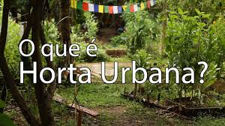  Youtube – O que é Horta Urbana?  Hortas Urbanas:  uma revolução gentil e orgânica  Ana Paula Lopes e Luana Valente  As Hortas Urbanas, com diferentes metodologias para o plantio de alimentos orgânicos, têm grande potencial na relação socio-humano-ambiental. O projeto AGRUPA (Quito/Equador) passou a cultivar hortas, em acampamentos de pessoas refugiadas. Lá moram, plantam e pensam nos próximos passos para (re)territorialização... No Brasil, na Zona Leste de São Paulo, o “Cidade sem Fome”, tem 115 agricultores urbanos, em cogestão do próprio trabalho. Em SP, os “Hortelões Urbanos” (rede de 4000 pessoas) semeam a ideia em terrenos abandonados, praças e parques públicos. No Rio de Janeiro, as “Hortas Cariocas” têm cerca de 100 pessoas, em 32 Hortas Comunitárias. Em parceria com a Fiocruz, a Horta de Manguinhos distribui metade da produção em feiras e doa, a outra metade, para Escolas e famílias da região (Nascimento, 2018). A “Horta na Laje” é uma ação com 10 lajes verdes e 40 famílias (1 laje para 4 vizinhos), em 2 comunidades (Babilônia e Chapéu Mangueira). A produção dos jardins comestíveis potencializa a cooperação humana e reduz o microclima das casas, entre 4/5°C. Ações que garantem a alimentação saudável, desenvolvem o poder de agir das pessoas, geram renda, criam o sentimento de pertencimento e contemplam os seres de forma integral. Sim, uma Revolução. Gentil e orgânica. Vamos nessa?

Jornal do Campus Gragoatá
Carta de Notícias do Programa Vida no Campus – edição de verão - ano 16, nº 30 – março/2021 .pág.3.

CONVERSA DE ROLINHAS  (sobre o “corona”)  Dalva Moraes Pinheiro  Espiando pela janela achei que estivesse sonhando: havia alguém varrendo a calçada.Ué! nem era dia, nem era noite. Eram quatro da manhã, tudo escuro e bem frio. Mesmo com um pouco de medo, me escondi atrás da cortina e pude ver o vulto que se mexia pra-lá-e-pra-cá movendo uma vassoura. Acendi a luz da varanda e o vulto foi para trás da árvore! Tratei de apagar a luz e esperei.Tornei a escutar e o barulho da vassoura voltou, varrendo bem embaixo da árvore. Fiquei esperando ainda escondida, para ver se o vulto aparecia melhor. Pensei..., não acredito em bruxas e além do mais, parecia ser um vulto de homem. Mas, com vassoura? Melhor esperar bem quietinha, para ver se vai sair voando! E foi então que vi o mesmo  vulto passando a varrer bem de leve, para não fazer barulho.Parecia que estava dançando uma música suave com a vassoura e era ela, a parceira, que o conduzia.  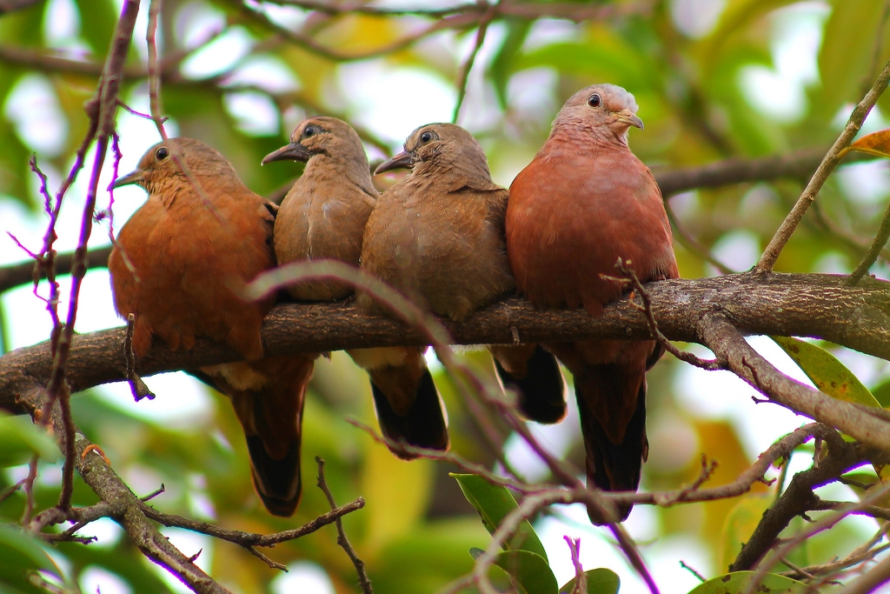  Foi nesse momento que ouvi o arrulho das quatro rolinhas conversando, tentando entender, tanto quanto eu, o que o homem fazia varrendo, varrendo... àquela hora! E nem era um gari:  - Olha, varrendo até embaixo da nossa árvore! - uma rolinha disse para outra: - É! Sempre fizemos nossos ninhos nessa mesma árvore e nunca vi ninguém varrer aqui tão cedo! Eram dois casais de rolinhas que tinham crescido juntas até aquele tempo de fazerem seus ninhos e terem seus filhotes. Aí a explicação brotou de um dos ninhos:  -Já ouviu o pessoal aí de baixo falando num tal de “corona” que está  adoecendo e assustando todo mundo que nem sai mais de casa?  -Não! - foi a resposta da outra rolinha do outro ninho. - Como é esse  monstro perigoso? Eles aí não têm medo de nada! Pois é; agora não estão nem saindo dos ninhos deles! Será que esses tais “coronas” sabem voar rápido e subir em árvore? Qual... acho que não. Ouvi falar que de tão pequenos, eles só podem ser enxergados com um microscópio, que é um óculos de ver coisas muito pequenas. Ora, então não precisava esse medo!  - Claro que sim; invisível, gruda em tudo e vai de carona para tudo quanto é canto grudado nas roupas e sapatos, entra nos ninhos deles provocando doenças.  Não sei como podiam saber disso tudo. E eu também não entendia sobre a vassoura dançando tão cedo!  Foi então que a rolinha sabida resolveu o mistério:  - Era o seu Zezinho que estava sem trabalho noutra casa da rua e então resolveu limpar as calçadas todas, bem cedinho, enquanto as pessoas estivessem dormindo! Ele queria juntar as folhas para que o vento não levasse o tal carona ou “corona” grudado nas folhas para bem longe! Só espero que depois ele lave bem as mãos, e também tome um bom banho para botar outra roupa limpinha. Se as rolinhas pudessem pousar no pensamento dele, iam saber que ele estava preocupado com as pessoas para que elas não adoecessem  De acordo com a Política Nacional de Educação Ambiental (Lei 9795/1999), a educação ambiental é um componente essencial e permanente da educação nacional, devendo estar presente de forma articulada, em todos os níveis e modalidades do processo educativo. | PELO CRESCIMENTO DA  FELICIDADE INTERNA BRUTA  Ana Paula Lopes  No século XXI, sabemos que é crescente o índice de INfelicidade, entre os seres humanos. Nos EUA, por exemplo, quanto mais cresce o Produto Interno Bruto (PIB) mais desce a Felicidade dos americanos. O aumento do conjunto dos Transtornos Mentais e  Comportamentais e o amplo, e difundido, consumo de medicamentos psicotrópicos é evidência disso.  O Butão, país situado entre China e Ìndia, frente ao processo de globalização, decretou que o importante não é o PIB, mas a Felicidade Interna Bruta (FIB) de seus habitantes. Pesquisas revelam que o sentido de comunidade é um elemento central para a Felicidade. E, uma ligação profunda com a natureza é fundamental para o bem-estar! Por isso, apostamos na busca pelo crescimento da FIB. Como diz Kali Wendorf (apud Norgerg-Hodge, 2017, pág. 211):  “A forma de avançarmos é, na verdade, bem simples: precisamos dedicar mais tempo uns aos outros, mais tempo à natureza, mais tempo a situações coletivas que nos ofereçam o sentido de comunidade, como o mercado de agricultores (...). Não se trata de voltar para a Idade da Pedra, mas simplesmente retornar a essa conexão fundamental.”  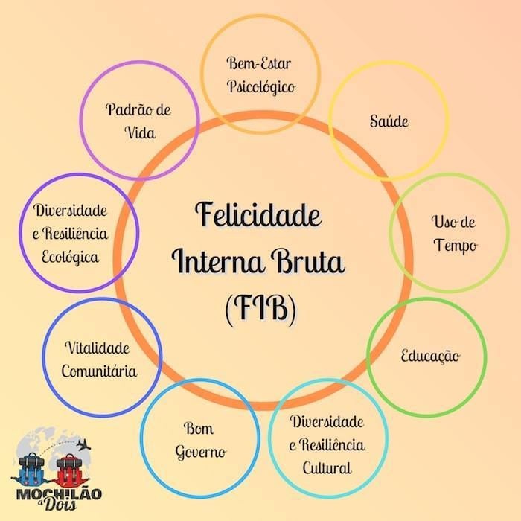  www.mochilaoadois.com.br  SOBRE PAISAGEM E MEMÓRIA  NA CIDADE DE NITERÓI  Lucas Figueiredo e Nuno Lomardo  Do Centro de Niterói ao bairro do Gragoatá houve um aterramento, em parte provindo do Morro do Gragoatá. De modo que, onde antes haviam praias, mangues e inúmeras ilhotas, que davam encanto à paisagem natural e faziam desse município um pequeno éden (Wehrs, 1984), surgiram rodovias, obras arquitetônicas e os Campi da UFF Gragoatá e Praia Vermelha (PIMENTEL, 2005). A execução de tais obras se pautam num ideário que por essência encara a natureza como exterior ao homem (MÉSZÁROS, 2006), além de um plano de “embelezamento” para países ditos progressistas e civilizados. (SANTOS, 1988, p.40). Isso demonstra como o crescimento urbano pode se dar de forma negligente com ambiente natural e público, movido por interesses políticos e materiais de segmentos da classe dominante (CASTELLS e GODARD, 1979, p.103). Resta-nos o resgate dessa memória, para o desenho de outras paisagens possíveis.

Jornal do Campus Gragoatá
..
Carta de Notícias do Programa Vida no Campus – edição de verão - ano 16, nº 30 – março/2021 .pág.4.

As Artes Ecológicas  A Oficina de Artesanato Ecológico é inspirada na proteção e preservação dos “Bichos do Campus”  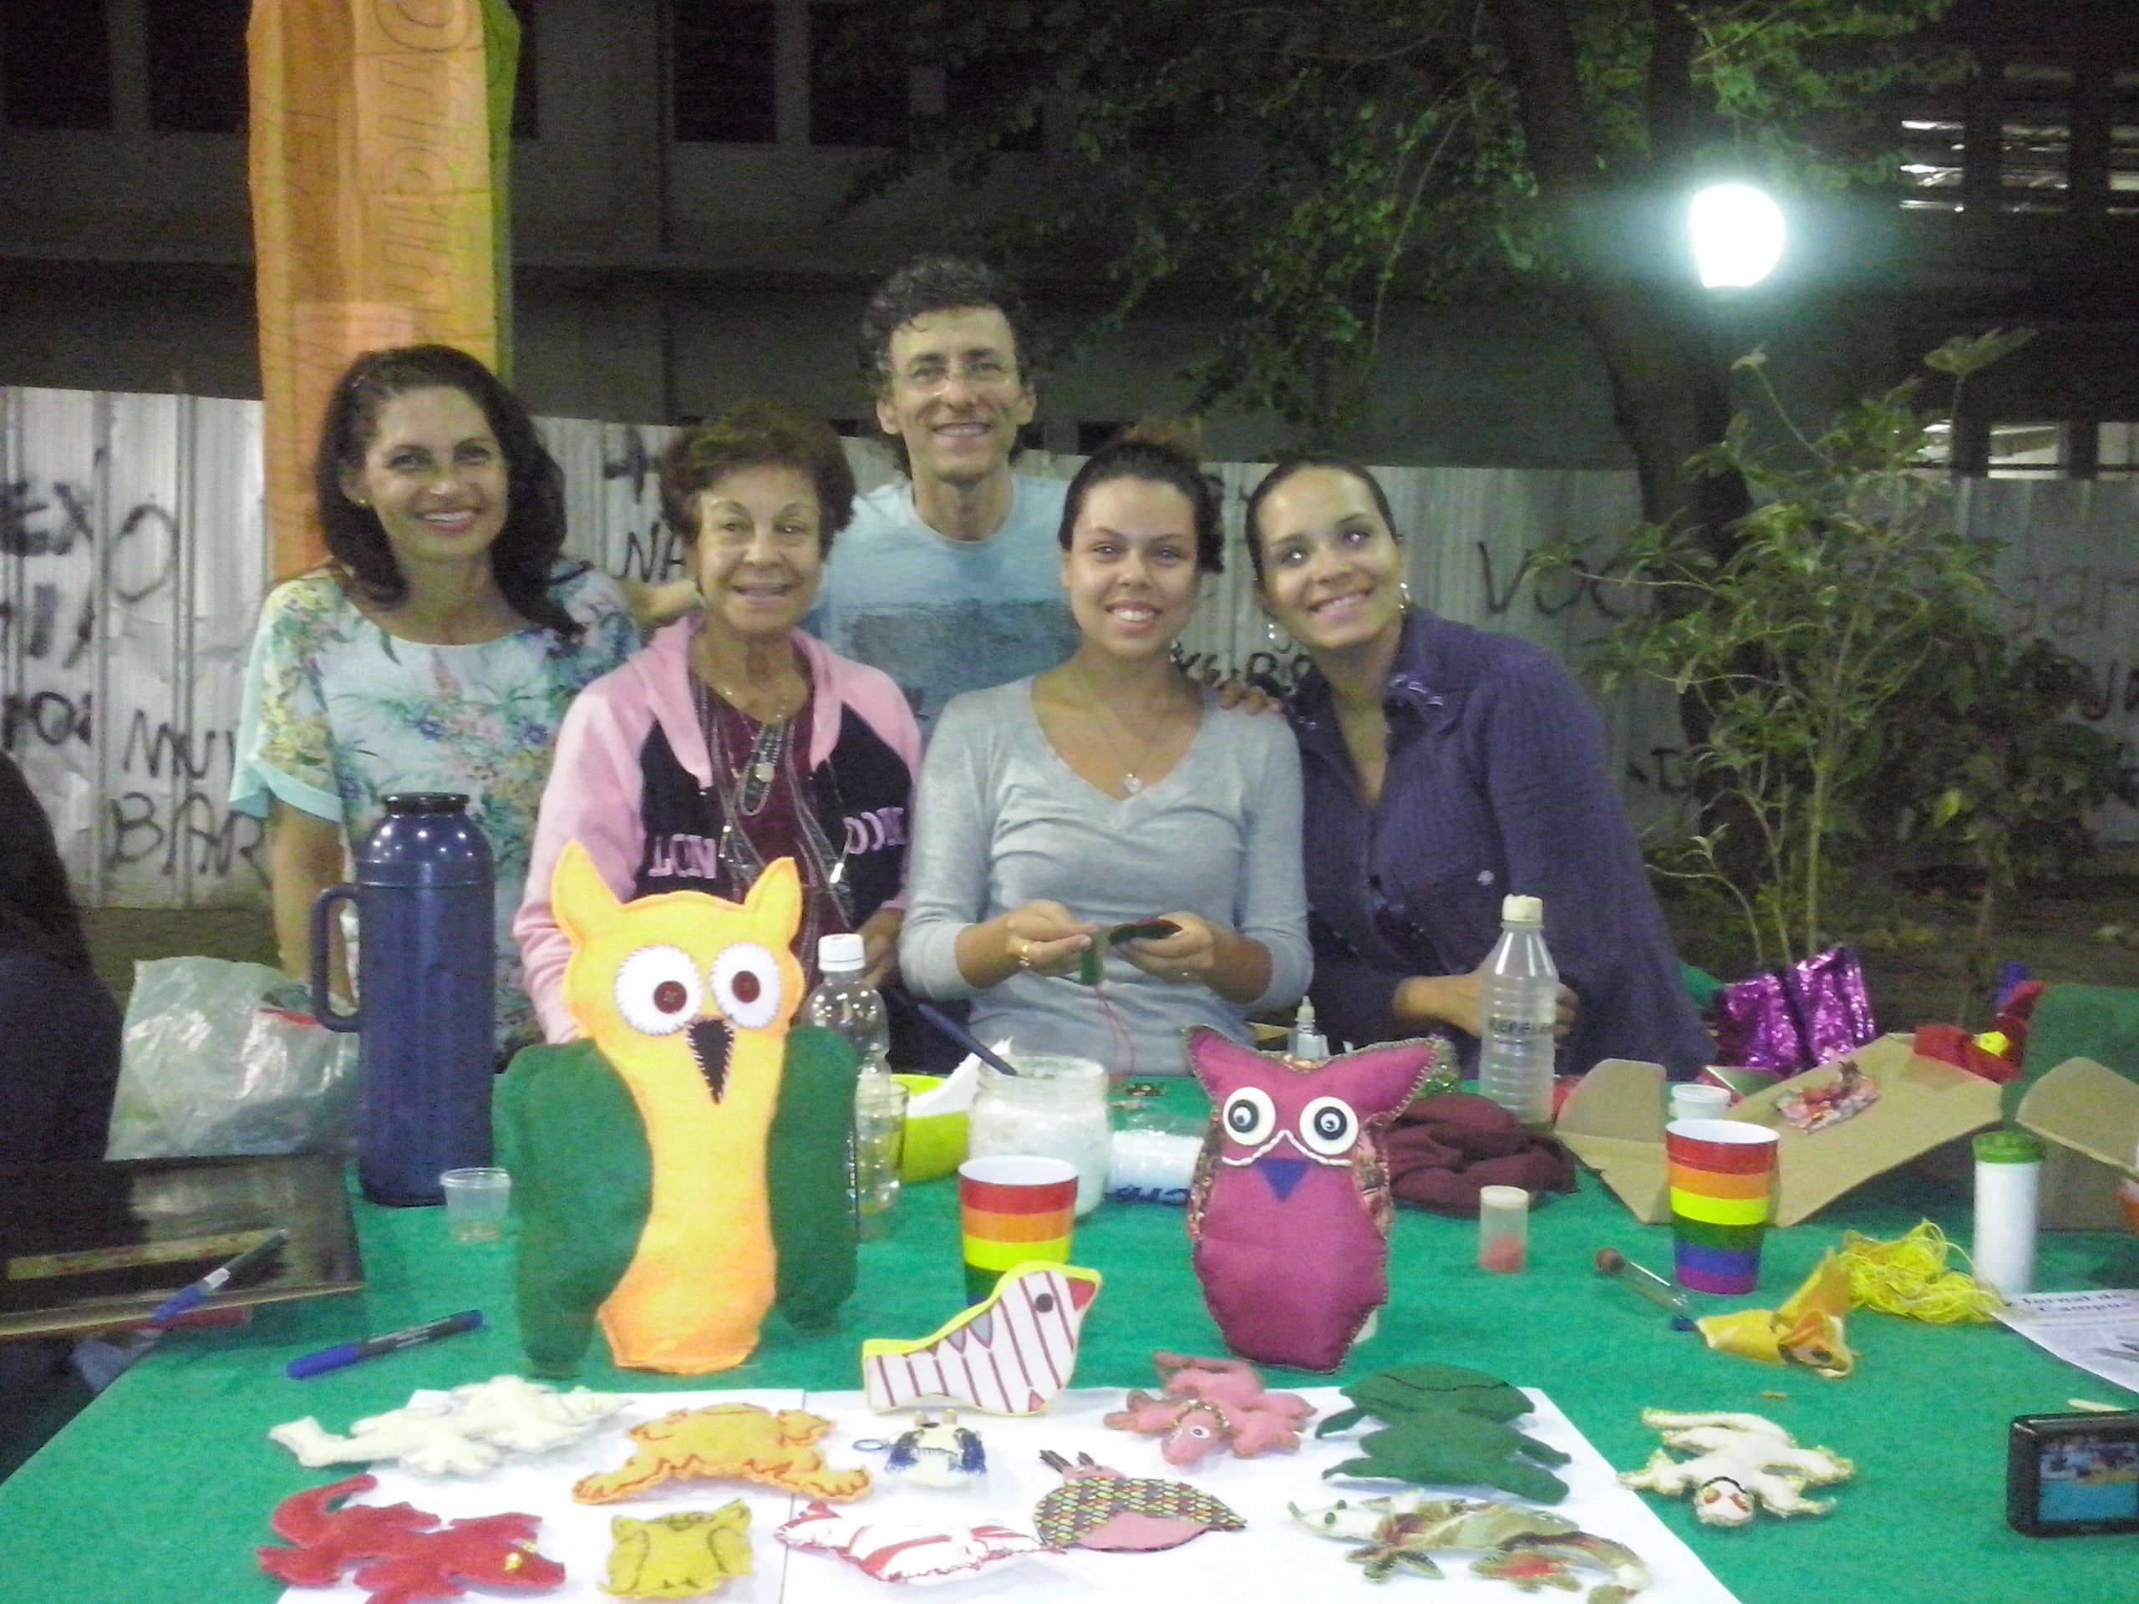  Integrantes do VNC e alunos participantes de oficinas fotografados junto as corujas e outros animais (“os bichos”) feitos de tecidos e materiais reaproveitados.  bola  “jogar fora no”  LiXO  Melhor esquecer isso!  Minicurso  Ecopsicologia e  Educação Ambiental:  a Formação de Multiplicadores  ( 4ª. Turma )  Está prevista para junho/2021 mais uma turma do minicurso de extensão “Ecopsicologia e Educação Ambiental: a Formação de Multiplicadores”. Este curso tem como proposta colocar o aluno frente-a-frente com problemas socioambientais existentes a nível local, regional, nacional ou global. Inclui-se o campus universitário e seu entorno como objetos de estudo e investigação. O público alvo é formado por alunos de graduação da UFF. O curso tem como objetivo ampliar o entendimento das causas e conseqüências dos problemas sócio-humano-ambientais contemporâneos, trabalhando a partir de uma nova visão cujo referencial é a Psicologia e a Educação Ambiental.  Alunos de quaisquer cursos, que tenham interesse em atuar em projetos ligados à interação humano-ambiental e atividades de educação ambiental, sintam-se a vontade para desenvolverem suas idéias conosco.  . CONTATOS - VEJA ABAIXO. |  | .  10 Plantas purificadoras de ar para interiores  (continuação da pág. 1)  6 – Jibóia  Filtra monóxido de carbono e benzeno do ar dos ambientes, a jiboia multiplica-se facilmente por estacas (plantio de um ramo ou folha), sendo muito utilizada em suportes de xaxim ou forração em locais sombreados.  7 – Espada de São Jorge  É uma das plantas purificadoras de ar mais resistentes. Neutralizante de energias negativas dos ambientes, ela não precisa muita luz ou água para crescer e purifica o ar de substâncias tóxicas. Lbibera oxigênio durante a noite.  8 – Pau d’água (Dracena)  Contribui para eliminar do ar alguns produtos como formaldeído, xileno e tolueno. É cultivada em luz difusa ou meia sombra, em solo úmido, mas não encharcado.  9 – Samambaia  Ótima para decorar os ambientes, essa é uma das que mais purificam o ar. As samambaias sobrevivem melhor ambientes úmidos e com luz indireta do Sol.  10 – Babosa  Uma planta poderosa, tem propriedades antioxidantes, anti bactericidas, cicatrizantes e calmantes. Nos ajuda a identificar quando o ar dos ambientes está poluído, nesse sentido se aparecem alguns pontinhos marrons nas folhas, é sinal que o ar precisa ser purificado.  fonte: ecotelhado.com.br  Bosque Refúgio,  ou então busque refúgio!  Xiii! Vamos ficar sem  Lar !  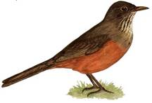  Campanha pela implantação de  um bosque-refúgio no Campus  -------------------------------------------  Nessa edição o jornal chega ao  seu 16º ano de existência, com a publicação da 30ª edição. |  | O que precisamos  para viver?  Ana Paula Lopes  Na terceira década do século XXI vivemos:  - A contemporânea sociedade de controle da produção de subjetivações humanas desejantes de consumo, capitalísticas (Guattari, 1996);  - A era da intoxicação humana, por excessode informação, a “Infotoxicação” (Cornelia, 2018);  - O tempo em que as mercadorias são produzidas, consumidas e descartadas, em alta velocidade, pela obsolescência programada e percebida;  - Quando o exercício da cidadania passa a ser balizado, não como direito humano, mas pela capacidade de consumo (Krenak, 2019);  A fatal pandemia de 2020 nos impõe o exercício de responder a questão básica: O que, realmente, precisamos, para viver? Quais seriam as nossas necessidades fundamentais? Saúde, afeto, o que mais? Fica, então, o convite para registrarmos, numa lista, o que precisamos e o que não precisamos para viver. Para que possamos lembrar depois, quando a onda gigante da pandemia passar...  ----------------------------------------------------------------------------------  OUTRAS ATIVIDADES do VIDA  jardinagem em vasos/canteiros  Todas as terças e quintas, das 15h às 18h, nas bancadas de jardinagem entre os Blocos N e O  plantio e cuidados com árvores  k  Mensalmente e no início das estações do ano na área verde do campus.  grupo estudos/produção textual  As quartas, as 14h30, na sala 418 Bloco N.  arte ecológica com resíduos  Mensalmente nas oficinas  jornal do campus  As segundas, as 16h, na sala 418 Bloco N.  minicurso  Psicologia e Educação Ambiental  A cada semestre  Educação ambiental no campus  Durante semestre no pátio, nos prédios N e O, e na área verde  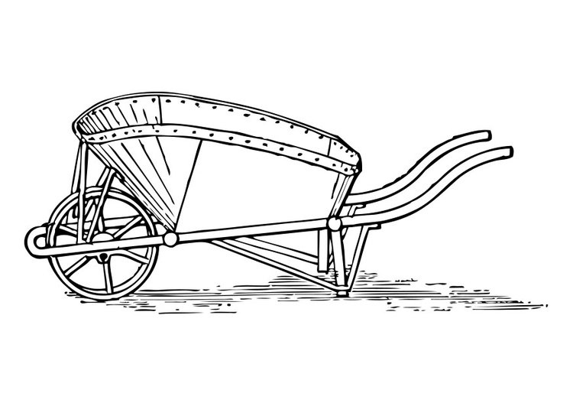  Queremos um Parque Ambiental para  a proteção do Morro do Gragoatá
24 anos plantando | Jornal do Campus  Carta de Notícias do Programa Vida no Campus  GSI - IPSi – UFF  Contatos: vidanocampus.uff@gmail.com  UFF - Campus do Gragoatá, Bloco N, sala 418  São Domingos – Niterói - RJ |  | Responsável pela edição:  Lino Werneck  Colaboraram nessa edição:  Ana Paula Lopes Marcela Moreira  Dalva Pinheiro Luana Valente  Lino Werneck Lucas Figueiredo  Nuno Lomardo

